TRƯỜNG THCS TÙNG THIỆN VƯƠNG
NỘI DUNG HỌC TRỰC TUYẾN - Tuần 9: 01/11/2021 đến 06/11/2021
Bộ môn: SINH HỌC 8
BÀI 15: ĐÔNG MÁU VÀ NGUYÊN TẮC TRUYỀN MÁU
A. NỘI DUNG TÌM HIỂU BÀI

I. ĐÔNG MÁU
- Ở người bình thường, một vết đứt tay hay vết thương nhỏ làm chảy máu ra ngoài da, lúc đầu nhiều sau ít dần rồi ngưng hẳn nhờ một khối máu đông bít kín vết thương.
- Ở người có số lượng tiểu cầu quá ít (dưới 35000/ml máu) máu sẽ khó đông khi bị chảy máu, thậm chí có thể gây chết nếu không có biện pháp cấp cứu phù hợp (bệnh máu khó đông).
- Cơ chế hình thành khối máu đông như sơ đồ sau:
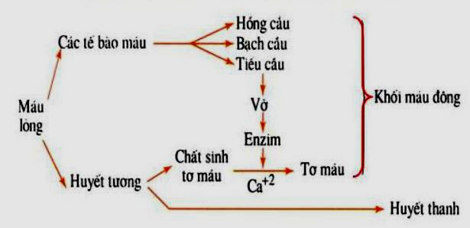
- Sự đông máu liên quan đến hoạt động của tiểu cầu là chủ yếu:
+ Tiểu cầu bị vỡ ra khi va chạm vào vết rách trên thành mạch máu để tạo thành nút tiểu cầu bịt tạm thời vết rách.
+ Giải phóng enzim để biến chất sinh tơ máu (trong huyết tương) thành tơ máu để tạo thành cục máu đông.
→ Tơ máu kết mạng lưới ôm giữ các tế bào máu tạo thành khối máu đông bịt kín vết thương.
- Như vậy, máu không chảy ra khỏi mạch nữa là nhờ búi tơ máu được hình thành ôm giữ các tế bào máu làm thành khối máu đông bịt kín vết rách ở mạch máu.
- Đông máu là một cơ chế tự bảo vệ của cơ thể. Nó giúp cho cơ thể không bị mất nhiều máu khi bị thương.
→ Ý nghĩa đông máu: giúp cơ thể tự bảo vệ chống mất nhiều máu khi bị thương.
II. CÁC NGUYÊN TẮC TRUYỀN MÁU
1. Các nhóm máu ở người
Trong máu có:
+ Có 2 loại kháng nguyên trên hồng cầu là A và B
+ Có 2 loại kháng thể trong huyết tương là α (gây kết dính a) và β (gây kết dính B)
- Ở người có 4 nhóm máu là A, O, B, AB
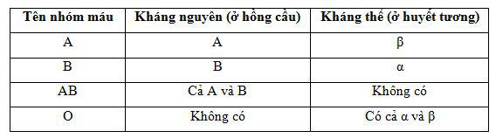
Khi truyền giữa các nhóm máu với nhau có sự kết dính và không kết dính hồng cầu.
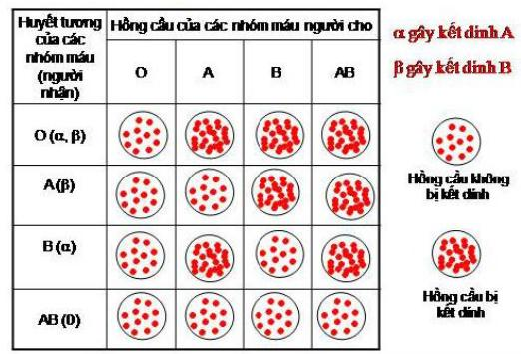
- Để không có sự kết dính hồng cầu khi cho và nhận máu, máu được truyền theo sơ đồ truyền máu:
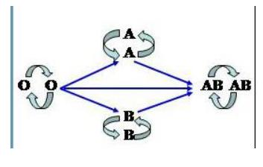
2. Các nguyên tắc cần tuân thủ khi truyền máu
Để truyền máu không gây tai biến thì phải tuân theo các nguyên tắc sau:
- Không truyền máu có cả kháng nguyên A và B cho người có nhóm máu O vì sẽ bị kết dính hồng cầu.
- Không truyền máu có nhiễm các tác nhân gây bệnh (virut viêm gan B, HIV..) vì sẽ gâu nhiễm các bệnh này cho người được nhận máu.
→ Khi truyền máu cần xét nghiệm để lựa chọn nhóm máu cho phù hợp và kiểm tra các mầm bệnh trước khi truyền máu.

B. NỘI DUNG VIẾT BÀI
BÀI 15: ĐÔNG MÁU VÀ NGUYÊN TẮC TRUYỀN MÁU

I. ĐÔNG MÁU
- Đông máu là hiện tượng hình thành khối máu đông bịt kín vết thương
- Sự đông máu liên quan đến hoạt động của tiểu cầu là chủ yếu.
- Sơ đồ đông máu:
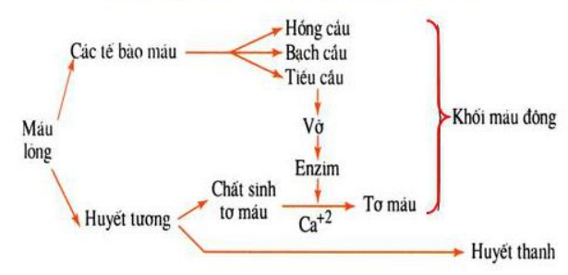
- Ý nghĩa đông máu: giúp cơ thể tự bảo vệ chống mất nhiều máu khi bị thương

II. CÁC NGUYÊN TẮT TRUYỀN MÁU
1. Các nhóm máu ở người: Ở người có 4 nhóm máu là A, O, B, AB.
2. Các nguyên tắc cần tuân thủ khi truyền máu
Để truyền máu không gây tai biến thì phải tuân theo các nguyên tắc sau:
- Không truyền máu có cả kháng nguyên A và B cho người có nhóm máu O vì sẽ bị kết dính hồng cầu
- Không truyền máu có nhiễm các tác nhân gây bệnh (virut viêm gan B, HIV..) vì sẽ gây nhiễm các bệnh này cho người được nhận máu
→ Khi truyền máu cần xét nghiệm để lựa chọn nhóm máu cho phù hợp và kiểm tra các mầm bệnh trước khi truyền máu.

* CÂU HỎI ÔN TẬP, VẬN DỤNG
Câu 1: Sự đông máu liên quan chủ yếu đến hoạt động của tế bào máu nào?
A. Hồng cầu B. Bạch cầu
C. Tiểu cầu D. Tất cả các đáp án trên
Câu 2: Nhóm máu nào dưới đây tồn tại cả hai loại kháng nguyên A và B trên hồng cầu?
A. Nhóm máu O B. Nhóm máu A
C. Nhóm máu B D. Nhóm máu AB
Câu 3: Người mang nhóm máu AB có thể truyền máu cho người mang nhóm máu nào mà không xảy ra sự kết dính hồng cầu?
A. Nhóm máu O B. Nhóm máu AB
C. Nhóm máu A D. Nhóm máu B
Câu 4: Đâu là nhóm máu chuyên cho
A. Nhóm O B. Nhóm A
C. Nhóm B D. Nhóm AB
Câu 5: Người mang nhóm máu A có thể truyền cho người mang nhóm máu nào dưới đây?
A. Nhóm máu A B. Nhóm máu B
C. Nhóm máu AB D. Cả A và C đều đúng

BÀI 16: TUẦN HOÀN MÁU VÀ LƯU THÔNG BẠCH HUYẾT
A. NỘI DUNG TÌM HIỂU BÀI

I. TUẦN HOÀN MÁU.
- Hệ tuần hoàn được cấu tạo từ tim và các hệ mạch (động mạch, mao mạch, tĩnh mạch)
+ Co bóp tạo lực đẩy máu đi qua các hệ mạch.
+ Dẫn máu từ tim => tế bào trong cơ thể => trở về tim.
- Hệ tuần hoàn bao gồm vòng: tuần hoàn nhỏ và tuần hoàn lớn.
⇒ Hệ tuần hoàn giúp lưu chuyển máu trong cơ thể.
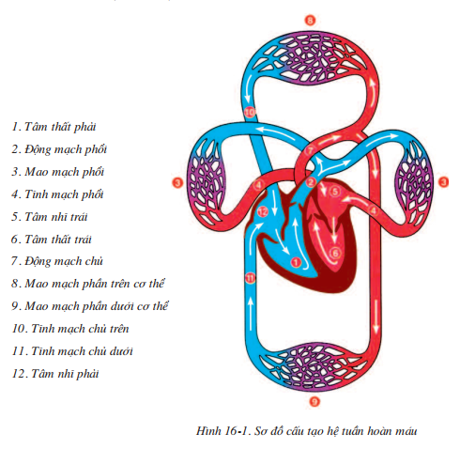
Đặc điểm so sánh | Vòng tuần hoàn nhỏ | Vòng tuần hoàn lớn
Đường đi của máu | Máu từ tâm thất phải => phổi => tâm nhĩ trái | Máu từ tâm thất trái => các tế bào => tâm nhĩ phải
Nơi trao đổi | Trao đổi khí ở phổi | Trao đổi chất ở tế bào
Vai trò | Thải CO₂ | Cung cấp O₂
Kích thước vòng tuần hoàn | Nhỏ | Lớn

II. LƯU THÔNG BẠCH HUYẾT.
- Hệ bạch huyết bao gồm: ống bạch huyết, mạch bạch huyết, hạch bạch huyết, mao mạch bạch huyết.

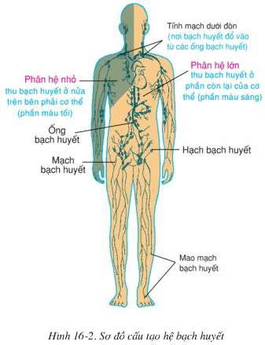
- Đường đi của hệ bạch huyết
Mao mạch bạch huyết => mạch bạch huyết => hạch bạch huyết => mạch bạch huyết => ống bạch huyết => tĩnh mạch.
- Vai trò của hệ bạch huyết
Hệ bạch huyết cùng với hệ tuần hoàn máu thực hiện chu trình luân chuyển môi trường trong cơ thể và tham gia bảo vệ cơ thể
B. CÂU HỎI ÔN TẬP, VẬN DỤNG
Câu 1. Bệnh xơ vữa động mạch có mối liên hệ mật thiết với loại lipit nào dưới đây ?

A. Phôtpholipit
B. Ơstrôgen
C. Côlesterôn
D. Testosterôn

Câu 2. Loại mạch nào dưới đây vận chuyển máu giàu ôxi ?

A. Động mạch chủ
B. Động mạch vành tim
C. Tất cả các phương án đưa ra
D. Tĩnh mạch phổi

Câu 3. Tâm thất trái nối liền trực tiếp với loại mạch nào dưới đây ?

A. Tĩnh mạch phổi
B. Động mạch phổi
C. Động mạch chủ
D. Tĩnh mạch chủ

Câu 4. Tĩnh mạch phổi đổ máu trực tiếp vào ngăn tim nào ?

A. Tâm thất phải
B. Tâm nhĩ trái
C. Tâm nhĩ phải
D. Tâm thất trái

Câu 5. Vòng tuần hoàn lớn không đi qua cơ quan nào dưới đây ?
A. Dạ dày B. Gan
C. Phổi D. Não

C. NỘI DUNG VIẾT BÀI
BÀI 16: TUẦN HOÀN MÁU VÀ LƯU THÔNG BẠCH HUYẾT

I. TUẦN HOÀN MÁU.
- Hệ tuần hoàn máu gồm tim và hệ mạch tạo thành vòng tuần hoàn nhỏ và vòng tuần hoàn lớn
- Vòng tuần hoàn nhỏ dẫn máu qua phổi, giúp trao đổi O₂ và CO₂
- Vòng tuần hoàn lớn dẫn máu qua tất cả các tế bào của cơ thể để thực hiện sự trao đổi chất

II. LƯU THÔNG BẠCH HUYẾT.
- Hệ bạch huyết gồm phân hệ lớn và phân hệ nhỏ
- Hệ bạch huyết cùng với hệ tuần hoàn máu thực hiện chu trình luân chuyển môi trường trong của cơ thể và tham gia bảo vệ môi trường trong của cơ thể

DẶN DÒ
- Học sinh đọc thông tin tìm hiểu bài
- Học sinh viết bài và học thuộc phần NỘI DUNG VIẾT BÀI.
- Học sinh làm bài tập phần CÂU HỎI ÔN TẬP, VẬN DUNG trên trang K12ONLINE, hạn chót 17g00 thứ Bảy ngày 06/11/2021.

